[](http://www.Adviewer.ir)

میلاد محمدی

محمدصادق بورونی

بنفشه جواهری

محمد اخگری

علی دهقانی

سید حمید فلاح

دانشکده مهندسی کامپیوتر

مهندسی نرم‌افزار 2

<ADVIEWER.IR>

محسن رحیمی

1. تحلیل تبلیغ نما 1

1. 1. معرفی سیستم 1

1. 1. 1. هدف سیستم 1

1. 2. سیستم پیشنهادی 2

1. 2. 1. نمای کلی 2

1. 2. 2. نیازمندی های عملیاتی سیستم 2

1. 2. 3. نیازمندی‌های غیرعملیاتی سیستم 3

1. 3. سناریو 3

1. 3. 1. سناریو ورود به سیستم 3

1. 3. 2. سناریو عضویت در سیستم 4

1. 3. 3. سناریو مشاهده تبلیغات اضافه‌شده و تأیید یا لغو آن توسط مدیریت 5

1. 3. 4. سناریو تغییر تنظیمات شخصی 6

1. 3. 5. سناریو درج تبلیغ رایگان 7

1. 3. 6. سناریو درخواست پشتیبانی از مدیر 9

1. 3. 7. سناریو پاسخ به درخواست‌های پشتیبانی 10

1. 3. 8. سناریو درج تبلیغ ستاره‌دار 11

1. 3. 9. سناریو مدیریت دسته‌بندی موضوعی 13

1. 3. 10. سناریو مشاهده آگهی های یک گروه 14

1. 3. 11. سناریو مدیریت تصاویر آگهی 15

1. 3. 12. سناریو گسترش انواع تبلیغات(آگهی ویژه) 16

1. 3. 13. سناریو مشاهده لیست آگهی های درج شده 18

1. 3. 14. سناریو افزودن دسته مورد علاقه 19

1. 3. 15. سناریو مدیریت دسته‌بندی بر اساس استان 19

1. 3. 16. سناریو مشاهده آگهی های یک استان 20

1. 3. 17. سناریو قابلیت امتیازدهی به تبلیغات 21

1. 3. 18. سناریو ارسال ایمیل تبلیغاتی 22

1. 3. 19. سناریو رتبه‌بندی تبلیغات بر اساس امتیازات آنها 23

1. 3. 20. سناریو نظرخواهی تبلیغ 24

1. 3. 21. سناریو درصد تایید نشده تبلیغ ها در روز گذشته 24

1. 3. 22. سناریو گزارش گیری تبلیغات 25

1. 3. 23. سناریو جستجوی کاربران 26

1. 3. 24. سناریو کزارش گیری کاربران 27

1. 3. 25. سناریو فرستادن پیغام بین کاربران 28

1. 3. 26. سناریو دیدن پیام های ارسالی کاربر 29

1. 3. 27. سناریو دیدن پیام های دریافتی کاربر 30

1. 3. 28. سناریو دیدن پیام 30

1. 4. نمودار کارخواست ها 32

1. 5. نمودارهای توالی 32

1. 5. 1. ورود به سیستم 32

1. 5. 2. عضویت در سیستم 33

1. 5. 3. درج تبلیغ رایگان 34

1. 5. 4. مشاهده تبلیغات اضافه‌شده و تأیید یا لغو آن توسط مدیریت: 34

1. 5. 5. مدیریت پروفایل 35

1. 5. 6. درج تبلیغ ستاره‌دار 36

1. 5. 7. اضافه کردن تیکت پشتیبانی جدید 37

1. 5. 8. مدیریت دسته‌بندی تبلیغات 38

1. 5. 9. مشاهده تبلیغات یک گروه 39

1. 5. 10. مشاهده لیست تیکت‌ها 40

1. 5. 11. مشاهده تبلیغات بر اساس استان 41

1. 5. 12. مدیریت استان ها 42

1. 5. 13. مشاهده میانگین امتیاز و امتیاز دهی به تبلیغ ها 43

1. 5. 14. مشاهده تیکت های ارسالی و پاسخ به آنها توسط مدیر 44

1. 5. 15. درج نظر برای یک تبلیغ 45

1. 5. 16. مشاهده نظرات و تایید یا حذف آن توسط مدیر 46

1. 5. 17. مشاهده صفحه شخصی کاربران 47

1. 5. 18. تایید ارسال ایمیل تبلیغاتی توسط مدیر 48

1. 5. 19. ارسال پیام بین کاربران 49

1. 5. 20. مشاهده لیست پیام های دریافتی 50

1. 5. 21. مشاهده لیست پیام های ارسالی 50

1. 5. 22. مشاهده جزئیات پیام 51

# تحلیل تبلیغ نما

## معرفی سیستم

### هدف سیستم

مفهوم تبلیغات به طور عجیبی با بازاریابی آمیخته است. تبلیغات جزئی از فرآیند بازاریابی یک محصول و یا خدمت بشمار می رود. به بیان ساده می‌توان گفت تبلیغات یعنی رساندن یک پیام در مورد محصول و یا یک خدمت از طریق رسانه‌های مختلف برای متقاعد کردن مخاطبان بالقوه برای خرید آن محصول و یا خدمت.

در تبلیغات معمولاً اهداف متفاوتی دنبال می‌شود که در زیر به بخشی از آنها اشاره می‌کنیم:

* آگاهی مشتریان در مورد محصولات و یا خدمات جدید
* آگاه کردن مشتریان از طرز کار و یا قیمت جدید یک محصول
* ایجاد تصویری روشن و قدرتمند از کسب‌وکار
* ترغیب مشتریان به خرید محصول
* تشویق مشتری برای اتخاذ تصمیم خرید فوری محصول و یا خدمت
* و …

در حال حاضر سایت‌های بیشماری دارای قسمتی برای فروش کالاهای قرار داده‌شده توسط کاربران به‌صورت الکترونیکی می‌باشند ولی در این سایت‌ها تنها مکانی برای توضیح اجمالی حول آن محصول قرار داده‌شده است و بیشتر آن سایت‌ها از دسته محصولات محدودی پشتیبانی می‌کنند و در هیچ یک از این سایت‌ها به امر تبلیغات به گونه حرفه‌ای پرداخته نشده است و در آنها نقص‌هایی می‌باشد که به اختصار به آنها اشاره می‌گردد:

به دلیل عام بودن، اگر اطلاع‌رسانی صورت بگیرد آن اطلاع‌رسانی به‌سختی صورت می‌گیرد.

نظرات مشتریان و مخاطبین تبلیغات منعکس نمی‌گردد و دیگر بازدید‌کنندگان هیچ‌گاه قادر به فهمیدن نظرات دیگر بازدید‌کنندگان نمی‌شوند و همین‌طور استفادگان از آن محصول و یا حرفه هیچ‌گاه قادر به بازگو کردن نظرات خود نمی‌شوند.

روش‌های اطلاع‌رسانی محدود و کم‌نفوذ است.

برای همین امر نیاز به مکانی برای تبلیغات حرفه‌ای و پرداخت به آن کاملاً محسوس است، مکانی که در آن بتوان به گونه‌هایمتفاوت تبلیغات کرد و کاربران بتوانند به‌صورت کاملاً آزاد به تبلیغات کالا و یا حرفه خود بپردازد و هیچ محدودیتی در مورد تبلیغات نداشته باشند، از طرف دیگر بازدیدکنندگان نیز بتوانند با اطمینان از آن که با سهولت قادر به یافتن نیاز خود در آن سایت هستند به بازدید از آن بپردازند تا با این امر بتوان رضایت بازدیدکنندگان و تبلیغ‌کنندگان را برآورده کرد. برای رفع نقص‌هایی که در بالا ذکر گردید راه‌حل‌هایی تعبیه گشته است که در ادامه به ترتیب به آنها اشاره می‌گردد:

* ایجاد امکان مشخص کردن علایق برای کاربران
* ایجاد امکان دریافت نظرات بازدیدکنندگان درباره هر تبلیغ و نمایش آن به تمام بازدیدکنندگان
* افزودن روش‌های اطلاع‌رسانی آنی و پرنفوذتر مانند استفاده از سیستم پیام کوتاه (SMS)

برای آنکه بتوان از تأسیس این سایت کسب درآمد نمود می‌توان امکان خرید مکان‌های ویژه سایت به تبلیغ‌کنندگان را فراهم کرد که برای سهولت کاربران برای پرداخت می‌توان از درگاه‌های امن اینترنتی بانک استفاده نمود.

## سیستم پیشنهادی

### نمای کلی

یک تبلیغ‌کننده خواهان بازدید حداکثری بازدیدکنندگان از تبلیغات خود می‌باشد و بازدیدکنندگان نیز خواهان آن هستند که با صرف کمترین زمان به نیاز خود دست یابند برای آن که بتوان این دو خواسته را برآورده ساخت باید تعداد تبلیغات قرار داده‌شده در سایت را حداکثر کرد تا تعداد و انواع تبلیغات افزایش یابد و با دسته‌بندی صحیح و کارآمد و توجه به علایق کاربران امکان دستیابی به کالا‌ها را سهولت بخشید. برای دستیابی به این خواسته‌ها باید کاربران را ترغیب به‌قرار دادن تبلیغ نمود که برای دستیابی به این امر با قرار دادن امکان تبلیغ رایگان به آنها با دادن اطمینان از ضرر نکردن ممکن خواهد شد.

### نیازمندی های عملیاتی سیستم

در این قسمت به نیازمندی‌های عملیاتی این سیستم خواهیم پرداخت.

|  |  |
| --- | --- |
| * قابلیت عضویت در سایت * قابلیت ورود به سیستم * قابلیت مدیریت پروفایل * قابلیت درج تبلیغ رایگان * قابلیت مشاهده تبلیغات اضافه‌شده و تأیید یا لغو آن * قابلیت گسترش انواع تبلیغات (آگهی ستاره‌دار) * قابلیت درخواست پشتیبانی توسط مدیر * قابلیت سفارش ایمیل تبلیغاتی * قابلیت پیامک تبلیغاتی (sms) * قابلیت پرداخت اینترنتی انواع تبلیغات * قابلیت ارسال و دریافت پیام بین کاربران * قابلیت امتیازدهی به تبلیغات | * قابلیت افزودن قابلیت دسته‌بندی موضوعی تبلیغات * قابلیت پاسخ به درخواست‌های پشتیبانی برای مدیریت * قابلیت گسترش انواع تبلیغات (آگهی ویژه) * قابلیت مشاهده لیست آگهی های درج‌شده * قابلیت امکان افزودن دسته مورد علاقه و پیشنهاد تبلیغات با توجه به دسته * قابلیت دسته‌بندی بر اساس استان مورد نظر * قابلیت ایجاد یک بازخورد برای یک تبلیغ * قابلیت رتبه‌بندی تبلیغات با توجه به امتیازات و بازخوردها * قابلیت کسب درآمد (در یافت وجه مالی از کاربران از طریق درگاه اینترنتی) |

### نیازمندی‌های غیرعملیاتی سیستم

کاربرپسند بودن هر محصول رایانه‌ای از جدی‌ترین معیارهای کیفیت بشمار می رود. کوتاهی مراحل و فرایندهای کاری و در دسترس بودن ابزار از مهم‌ترین ویژگی های این سامانه می‌باشد.

ترکیب چند فرایند در یک فرایند و دادن حق انتخاب به کاربر بر سهولت و انعطاف استفاده از سامانه افزوده است. حجم پایین صفحات مدیریت و کمتر استفاده کردن از تصاویر و آیکون های گرافیکی جهت بارگذاری سریع تر صفحات و امکان استفاده از خطوط اینترنت با سرعت های پایین از دیگر مزیت های سامانه می‌باشد.

در خصوص پشتیبانی می‌توان این‌گونه بیان کرد که پشتیبانی پس از تهیه یک نرم‌افزار مهم‌ترین امر برای کاربر به حساب می‌آید. کاربر می‌تواند در زمان‌هایی که نیاز به مشورت و یا برطرف کردن موارد احتمالی در نرم‌افزار را دارد به پشتیبانی مراجعه نماید.

از این جهت برای این سیستم پست الکترونیکی برای دریافت مشکلات وجود خواهد بود و به رفع مشکلات کاربران پرداخته خواهد شد.

مدل های سیستم

## سناریو

### سناریو ورود به سیستم

|  |  |
| --- | --- |
| کارخواست | ورود |
| بازیگر | کاربر دارای حساب کاربری |
| نوع | اصلی |
| هدف | ورود کاربر به حساب کاربری |
| پیش‌فرض | شخص دارای حساب کاربری در سیستم است. |
| پس‌فرض | شخص وارد حساب کاربری خود می‌شود. |
| شرح | کاربر با واردکردن نام کاربری و رمز عبور تقاضای ورود به سیستم را می‌کند و در صورت صحیح بودن اطلاعات کاربر وارد صفحه خود می‌شود |
| نیاز‌ها |  |

|  |  |
| --- | --- |
| عمل بازیگر | واکنش سیستم |
| ۱-کاربر وارد صفحه ورود می‌گردد. |  |
| ۲-کاربر قسمت‌های ایمیل، رمز عبور را وارد می‌کند و در صورت تمایل گزینه مرا به خاطر بسپار را تیک زده و در آخر بر روی دکمه ورود کلیک می‌کند. |  |
|  | ۳-سیستم نام کاربری و رمز عبور را بررسی می‌کند و در صورت صحیح بودن اطلاعات کاربر وارد پنل کاربری خود می‌شود. در صورت درخواست گزینه مرا به خاطر بسپار اطلاعات برای ورودهای بعدی در سیستم کاربر ذخیره می‌گردد. |

موارد دیگر:

|  |  |
| --- | --- |
| موارد دیگر |  |
| بند ۲ | در صورت اشتباه بودن اطلاعات واردشده به کاربر پیام خطا داده می‌شود. |
| بند ۲ | در صورت عدم درخواست گزینه مرا به خاطر بسپار اطلاعات کاربر در سیستم ذخیره نمی‌گردد. |

### سناریو عضویت در سیستم

|  |  |
| --- | --- |
| کارخواست | عضویت |
| بازیگر | کاربر دارای حساب کاربری |
| نوع | اصلی |
| هدف | ثبت‌نام کاربر در سیستم |
| پیش‌فرض | شخص وارد صفحه ثبت نام شده است. |
| پس‌فرض | شخص در سیستم ثبت‌نام شده است. |
| شرح | کاربر با وارد کردن اطلاعات خود تقاضای ثبت نام در سیستم می‌کند و در صورت تکمیل اطلاعات مورد نیاز کاربر در سیستم عضو می‌شود. |
| نیاز‌ها |  |

|  |  |
| --- | --- |
| عمل بازیگر | واکنش سیستم |
| ۱-کاربر وارد صفحه ثبت‌نام می‌شود. |  |
| ۲-کاربر قسمت‌های نام کاربری، ایمیل، رمز عبور و تکرار رمز عبور را تکمیل می‌کند و بر روی دکمه ثبت‌نام کلیک می‌کند |  |
|  | ۳-سیستم اطلاعات واردشده را بررسی می‌کند و در صورت صحیح بودن اطلاعات آنها را در سیستم ذخیره می‌کند |

موارد دیگر:

|  |  |
| --- | --- |
| موارد دیگر |  |
| بند ۲ | در صورت تکراری بودن ایمیل یا نام کاربری سیستم با پیامی به کاربر اطلاع می‌دهد و از کاربر درخواست تکمیل مجدد اطلاعات را می‌کند |
| بند ۲ | در صورت یکسان نبودن رمز عبور و تکرار آن سیستم با پیامی به کاربر اطلاع می‌دهد و از کاربر درخواست تکمیل مجدد اطلاعات را می‌کند |

### سناریو مشاهده تبلیغات اضافه‌شده و تأیید یا لغو آن توسط مدیریت

|  |  |
| --- | --- |
| کارخواست | تأیید کردن تبلیغات |
| بازیگر | مدیریت |
| نوع | اصلی |
| هدف | تأیید یا حذف تبلیغات تأیید نشده (در انتظار تأیید) |
| پیش‌فرض | مدیریت وارد سایت شده است و قصد مشاهده تبلیغات در انتظار تأیید را دارد. |
| پس‌فرض | تبلیغات در انتظار تأیید، تأیید و یا حذف‌شده‌اند یا در حال انتظار باقی می‌ماند |
| شرح | مدیر وارد قسمت تأیید و یا حذف تبلیغات می‌شوند و بعد از آن تبلیغات های تأیید نشده را مشاهده می‌کند و در صورت درستی اطلاعات تبلیغات را تأیید کرده یا آنها را حذف می‌کند. |
| نیاز‌ها |  |

|  |  |
| --- | --- |
| عمل بازیگر | واکنش سیستم |
| 1- مدیر وارد قسمت تبلیغات در انتظار تأیید می‌شود |  |
|  | 2-سیستم تمام تبلیغاتی که تأیید و یا حذف نشده‌اند (در انتظار) را نمایش می‌دهد. |
| 3-مدیر هر تبلیغ را می‌بیند و آن را تأیید می‌کند. |  |
|  | 4-سیستم تأیید شدن تبلیغ را ثبت می‌کند. |

زیر سناریو:

|  |  |
| --- | --- |
| 3- مدیر تبلیغ را می‌بیند و آن را حذف می‌کند ضمناً می‌تواند دلیل رد تبلیغ را نیز وارد کند. |  |
|  | 4-سیستم رد شدن تبلیغ و دلیل آن را ثبت می‌کند. |

موارد دیگر:

|  |  |
| --- | --- |
| موارد دیگر |  |
| بند 3 | در صورت انتخاب گزینه بازگشت مدیر از قسمت تأیید تبلیغات خارج می‌گردد و به پنل مدیریت بر می‌گردد |

### سناریو تغییر تنظیمات شخصی

|  |  |
| --- | --- |
| کارخواست | تغییر تنظیمات شخصی |
| بازیگر | کاربر دارای حساب کاربری |
| نوع | اصلی |
| هدف | تغییر و تکمیل تنظیمات شخصی کاربر |
| پیش‌فرض | شخص وارد صفحه پنل کاربری شده است؛ و قصد تغییر اطلاعات شخصی را دارد. |
| پس‌فرض | شخص توانسته است اطلاعات شخصی خود را تکمیل و ویرایش کند. |
| شرح | کاربر با ورود به صفحه مدیریت اطلاعاتی را که وارد کرده است را مشاهده می‌کند و آنهایی را که ناقص می‌باشد را تکمیل و آنهایی را که اشتباه می‌باشد را تغییر می‌دهد. |
| نیاز‌ها |  |

|  |  |
| --- | --- |
| عمل بازیگر | واکنش سیستم |
| 1-کاربر وارد صفحه تغییر تنظیمات شخصی می‌شود. |  |
| 3-کاربر قسمت‌های نام، موبایل، تلفن، یاهو آی‌دی، درباره و آدرس را تکمیل می‌کند و در آخر بر روی دکمه ذخیره کلیک می‌کند | 2- اطلاعاتی از کاربر که درون سیستم ذخیره‌شده است به کاربر نشان داده می‌شود. این اطلاعات شامل ایمیل، نام، موبایل، تلفن، دورنگار، شناسه یاهو، درباره و آدرس می‌باشد. کاربر امکان تغییر همه اطلاعات بجز ایمیل را دارد. نام کاربر نمی‌تواند خالی باشد |
|  | 4-سیستم اطلاعات جدید را ذخیره می‌کند و طی پیامی ذخیره شدن اطلاعات را به کاربر اطلاع می‌دهد. |

### سناریو درج تبلیغ رایگان

|  |  |
| --- | --- |
| کارخواست | درج تبلیغ رایگان |
| بازیگر | کاربر دارای حساب کاربری |
| نوع | اصلی |
| هدف | درج تبلیغ رایگان در سیستم |
| پیش‌فرض | کاربر وارد صفحه درج تبلیغ شده است. |
| پس‌فرض | کاربر توانسته است تبلیغات خود را در سیستم ثبت کند. |
| شرح | کاربر با ورود به صفحه درج تبلیغات اطلاعات تبلیغ خود را وارد می‌کند و سیستم در صورت تأیید مدیر آن اطلاعات را به کاربران نمایش می‌دهد. |
| نیاز‌ها |  |

|  |  |
| --- | --- |
| عمل بازیگر | واکنش سیستم |
| 1-کاربر وارد صفحه درج تبلیغ می‌شود. |  |
| 2-کاربر نوع تبلیغ (تبلیغ رایگان) را انتخاب می‌کند. |  |
| 3- کاربر مدت‌زمان تبلیغ (یک ماهه تا سه ماهه) را انتخاب می‌کند و همچنین گروه آن را انتخاب می­کند. |  |
| 4-کاربر عنوان تبلیغ را در تعداد کاراکتر محدود مشخص می‌کند |  |
| 5- کاربر شرحی مختصری از تبلیغ را در تعداد کاراکتر محدود مشخص می‌کند. |  |
| 6- کاربر متن تبلیغ را به‌صورت کامل وارد می‌کند. متن تبلیغ باید با شرح و کامل باشد و حداقل 300 حرف باشد تا مدیر آن را تأیید کند. |  |
| 8-کاربر کلمات کلیدی تبلیغ را اضافه می‌کند. | 7- سیستم کلمات کلیدی داخل سیستم را همزمان با وارد کردن حروف به کاربر پیشنهاد می‌دهد. کاربر می‌تواند در صورت تمایل آنها را انتخاب کرده یا کلمات کلیدی جدید را به سیستم اضافه می‌کند. |
| 9- کاربر قیمت، لینک مرتبط و عکس آگهی را مشخص می‌کند. |  |
| 11 –کاربر اطلاعات خود را به‌عنوان آگهی‌دهنده انتخاب می‌کند یا آنها را تغییر می‌دهد. | 10- سیستم اطلاعات کاربر واردشده را به‌عنوان آگهی‌دهنده نشان می‌دهد. |
| 12- کاربر ذخیره آگهی را انتخاب می‌کند. |  |
|  | 13- سیستم اطلاعات را ذخیره می‌کند.  تبلیغ در مرحله تأیید و یا حذف توسط مدیریت قرار می‌گیرد |

موارد دیگر:

|  |  |
| --- | --- |
| موارد دیگر |  |
|  | در صورت وارد نکردن اطلاعات بندهای 2، 3، 4، 6 و همچنین نام و ایمیل آگهی‌دهنده سیستم با پیغامی الزامی بودن موارد فوق را به کاربر اعلام می‌کند. |
| بند 12 | در صورت انتخاب گزینه انصراف کاربر به قسمت پنل کاربری منتقل می‌شود. |

### سناریو درخواست پشتیبانی از مدیر

|  |  |
| --- | --- |
| کارخواست | درخواست پشتیبانی |
| بازیگر | کاربر دارای حساب کاربری |
| نوع | اصلی |
| هدف | ارسال پیغام به مدیریت سایت |
| پیش‌فرض | کاربر در صفحه کاربری خود قرار دارد |
| پس‌فرض | پیغام کاربر برای مدیریت ارسال می‌گردد |
| شرح | کاربر متن درخواست، پیشنهاد و یا انتقاد خود را درج نموده و با تأیید، آن را در اختیار مدیریت قرار می­دهد. |

|  |  |
| --- | --- |
| عمل بازیگر | واکنش سیستم |
| 1-کاربر گزینه­ی «لیست تیکت ها» را انتخاب می‌کند. |  |
|  | 2-صفحه لیست تیکت­ها باز می‌شود. |
| 3-کاربر گزینه­ی «درج تیکت جدید» را انتخاب می­کند. |  |
|  | 4- صفحه­ای جهت وارد کردن تیکت جدید شامل عنوان و متن‌ باز می‌شود. |
| 5-کاربر متن خود را وارد کرده و تأیید می­نماید. |  |
|  | 6-متن واردشده در سیستم ذخیره‌شده و در انتظار مشاهده‌ی مدیریت قرار می­گیرد. |

زیر سناریو 1

|  |  |
| --- | --- |
| عمل بازیگر | واکنش سیستم |
| 3-کاربر گفتگو های مورد نظر خود را انتخاب کرده و گزینه­ی «حذف تیکت­های انتخاب‌شده» را انتخاب می­کند |  |
|  | 4- تیکت های انتخاب‌شده از سیستم حذف می­شوند. |

زیر سناریو 2

|  |  |
| --- | --- |
| عمل بازیگر | واکنش سیستم |
| 3-کاربر تیکت های مورد نظر خود را انتخاب کرده و وارد آن می‌شود. |  |
|  | 4-صفحه­ای جهت مشاهده جزئیات شامل متن فرستاده شده و پاسخ مدیر در صورت وجود نشان داده می‌شود. |

### سناریو پاسخ به درخواست‌های پشتیبانی

|  |  |
| --- | --- |
| کارخواست | پاسخ به درخواست‌های پشتیبانی |
| بازیگر | مدیریت |
| نوع | اصلی |
| هدف | مشاهده­ی پیغام­های ارسال‌شده و پاسخ به آن­ها |
| پیش‌فرض | کاربر در صفحه­ی مدیریت قرار دارد |
| پس‌فرض | پیام مشاهده‌شده و پاسخ مناسب ارائه می‌گردد |
| شرح | مدیریت پیام ارسال‌شده را مشاهده می­کند و در صورت لزوم پاسخ مناسبی را در سیستم قرار می­دهد. |

|  |  |
| --- | --- |
| عمل بازیگر | واکنش سیستم |
| 1-مدیر گزینه­ی «لیست تیکت ها» را انتخاب می‌کند. |  |
|  | 2-صفحه لیست تیکت­ها باز شده و تیکت های خوانده نشده نشان داده می­شود. |
| 3-مدیریت یکی از پیام‌ها را انتخاب می­کند و پس از مطالعه آن پاسخ مناسب را نوشته و تأیید می­نماید. |  |
|  | 4-پاسخ در سیستم ثبت‌شده و در صفحه کاربری کاربر مربوطه قرار می­گیرد. |

زیر سناریو

|  |  |
| --- | --- |
| عمل بازیگر | واکنش سیستم |
| 3-مدیریت یکی از پیام‌ها را انتخاب می­کند و آن را حذف می­نماید. |  |
|  | 4-پیغام انتخاب‌شده از سیستم حذف می‌گردد. |

### سناریو درج تبلیغ ستاره‌دار

|  |  |
| --- | --- |
| کارخواست | درج تبلیغ ستاره‌دار |
| بازیگر | کاربر دارای حساب کاربری |
| نوع | اصلی |
| هدف | درج تبلیغ ستاره‌دار در سیستم |
| پیش‌فرض | کاربر وارد صفحه درج تبلیغ شده است. |
| پس‌فرض | کاربر توانسته است تبلیغات خود را در سیستم ثبت کند. |
| شرح | کاربر با ورود به صفحه درج تبلیغات اطلاعات تبلیغ خود را وارد می‌کند و سیستم در صورت تأیید مدیر آن اطلاعات را به کاربران نمایش می‌دهد. |
| نیاز‌ها |  |

|  |  |
| --- | --- |
| عمل بازیگر | واکنش سیستم |
| 1-کاربر وارد صفحه درج تبلیغ می‌شود. |  |
| 2-کاربر نوع تبلیغ ستاره‌دار (یک یا دو سه ستاره) را انتخاب می‌کند. |  |
| 3- کاربر مدت‌زمان تبلیغ (یک ماهه تا سه ماهه) را انتخاب می‌کند و همچنین گروه آن را انتخاب می­کند. |  |
| 4-کاربر عنوان تبلیغ را در تعداد کاراکتر محدود مشخص می‌کند |  |
| 5- کاربر شرحی مختصری از تبلیغ را در تعداد کاراکتر محدود مشخص می‌کند. |  |
| 6- کاربر متن تبلیغ را به‌صورت کامل وارد می‌کند. متن تبلیغ باید با شرح و کامل باشد و حداقل 300 حرف باشد تا مدیر آن را تأیید کند. |  |
| 8-کاربر کلمات کلیدی تبلیغ را اضافه می‌کند. | 7- سیستم کلمات کلیدی داخل سیستم را همزمان با وارد کردن حروف به کاربر پیشنهاد می‌دهد. کاربر می‌تواند در صورت تمایل آنها را انتخاب کرده یا کلمات کلیدی جدید را به سیستم اضافه می‌کند. |
| 9- کاربر قیمت، لینک مرتبط و عکس آگهی را مشخص می‌کند. |  |
| 11 –کاربر اطلاعات خود را به‌عنوان آگهی‌دهنده انتخاب می‌کند یا آنها را تغییر می‌دهد. | 10- سیستم اطلاعات کاربر واردشده را به‌عنوان آگهی‌دهنده نشان می‌دهد. |
| 12- کاربر ذخیره آگهی را انتخاب می‌کند. |  |
|  | 13- سیستم اطلاعات را ذخیره می‌کند.  تبلیغ در مرحله تأیید و یا حذف توسط مدیریت قرار می‌گیرد |

موارد دیگر:

|  |  |
| --- | --- |
| موارد دیگر |  |
|  | در صورت وارد نکردن اطلاعات بندهای 2، 3، 4، 6 و همچنین نام و ایمیل آگهی‌دهنده سیستم با پیغامی الزامی بودن موارد فوق را به کاربر اعلام می‌کند. |
| بند 12 | در صورت انتخاب گزینه انصراف کاربر به قسمت پنل کاربری منتقل می‌شود. |

### سناریو مدیریت دسته‌بندی موضوعی

|  |  |
| --- | --- |
| کارخواست | مدیریت دسته‌بندی موضوعی |
| بازیگر | مدیر |
| نوع | اصلی |
| هدف | افزودن و یا حذف یک دسته‌بندی خاص |
| پیش‌فرض | مدیر وارد صفحه مدیریت دسته‌بندی‌ها شده است |
| پس‌فرض | مدیر دسته‌بندی موضوعی را تغییر داده است |
| شرح | مدیر وارد صفحه مدیریت دسته‌بندی می‌شود و یک دسته‌بندی جدید را با عنوان آن وارد می‌کند. همچنین می‌تواند آن را به‌عنوان یک دسته اصلی یا یک زیر دسته قرار دهد؛ و یا یک دسته‌بندی موجود را حذف کند |
| نیاز‌ها |  |

|  |  |
| --- | --- |
| عمل بازیگر | واکنش سیستم |
| 1- مدیر وارد صفحه مدیریت دسته‌بندی می‌شود. |  |
|  | 2- سیستم دسته‌بندی‌های موجود در سیستم را به مدیر نشان می‌دهد. |
| 3- مدیر عنوان دسته جدید و توضیحات مربوط به گروه جدید را اضافه می‌کند. |  |
| 4- مدیر گروه والد دسته جدید را اضافه می‌کند یا آن را جز دسته‌های اصلی قرار می‌دهد؛ و گزینه ذخیره را انتخاب می‌کند. |  |
|  | 5- سیستم دسته یا زیر دسته جدید را ذخیره می‌کند. |

زیر سناریو

|  |  |
| --- | --- |
| عمل بازیگر | واکنش سیستم |
| 3-مدیر یک یا چند مورد از دسته‌های موجود را انتخاب می‌کند؛ و بر روی گزینه حذف انتخاب‌شده‌ها کلیک می‌کند. |  |
|  | 4- دسته‌های انتخاب‌شده از سیستم حذف می‌گردد. |

### سناریو مشاهده آگهی های یک گروه

|  |  |
| --- | --- |
| کارخواست | مشاهده آگهی های یک گروه |
| بازیگر | کاربر میهمان |
| نوع | اصلی |
| هدف | مشاهده‌ی آگهی های درج‌شده در یک دسته یا زیر دسته خاص |
| پیش‌فرض | کاربر داخل سایت است و قصد دیدن تبلیغات خاصی را دارد |
| پس‌فرض | کاربر تبلیغات با موضوع دلخواه را مشاهده کرده است. |
| شرح | کاربر میهمان وارد یکی از صفحات سایت می‌شود با توجه تبلیغات مورد نظرش یکی از دسته‌ها و یا زیر دسته‌های تبلیغ را انتخاب می‌کند. سیستم تبلیغات موجود در آن دسته یا زیر دسته را به او نشان می‌دهد. |
| نیاز‌ها |  |

|  |  |
| --- | --- |
| عمل بازیگر | واکنش سیستم |
| 1- کاربر میهمان وارد یکی از صفحات سایت می‌شود. |  |
|  | 2- سیستم دسته‌های موجود در سیستم را در بالای صفحات نشان می‌دهد. |
| 3- کاربر یکی از دسته‌ها را با توجه به علاقه‌اش برای مشاهده تبلیغات انتخاب می‌کند. | 4- سیستم به‌صورت همزمان زیر دسته‌های آن دسته را به کاربر نشان می‌دهد. |
| 5- کاربر یکی از زیر دسته‌های مورد نظر را انتخاب می‌کند. |  |
|  | 6- سیستم کاربر را به صفحه مخصوص زیر دسته‌ی انتقالی هدایت می‌کند. |
|  | 7- سیستم تبلیغات موجود و ثبت‌شده در سایت را که در زیر دسته انتخاب‌شده قرار دارند به کاربر نشان می‌دهد. در صورت زیاد بودن تبلیغات آنها را در چند صفحه قرار می‌دهد. |
| 8- کاربر تبلیغات مربوط به آن دسته را مشاهده کرده و با توجه به تبلیغ انتخابی گزینه می‌تواند جزییات آن را با انتخاب گزینه مشاهده جزییات ببیند. |  |

موارد دیگر

|  |  |
| --- | --- |
| موارد دیگر |  |
| بند 8 | درصورتی‌که کاربر تبلیغ مورد نظر خود را در صفحه یک دسته مورد نظر پیدا نکرد می‌تواند با انتخاب گزینه صفحه قبل و یا بعد (در صورت وجود) به صفحات دیگر این دسته مراجعه کند. |

### سناریو مدیریت تصاویر آگهی

|  |  |
| --- | --- |
| کارخواست | ویرایش تصاویر آگهی |
| بازیگر | کاربر دارای حساب کاربری |
| نوع | اصلی |
| هدف | افزودن، ویرایش و یا حذف تصاویر آگهی عادی یا ستاره‌دار |
| پیش‌فرض | کاربر پس از ثبت آگهی قصد تغییری در تصاویر مربوط به آگهی دارد |
| پس‌فرض | کاربر تصویر یا تصاویر آگهی مد نظر خود را تغییر داده است. |
| شرح | کاربر وارد لیست آگهی های درج‌شده خود می‌شود و پس از انتخاب یک آگهی وارد قسمت گالری تصاویر آن می‌شود. کاربر در این قسمت می‌تواند تصویر یا تصاویر فعلی آگهی خود را ببیند و آنها را تغییر داده، حذف کند یا اینکه بر تعداد آنها طبق نوع آگهی خود بیفزاید. |
| نیاز‌ها |  |

|  |  |
| --- | --- |
| عمل بازیگر | واکنش سیستم |
| 1- کاربر وارد قسمت گالری تصاویر مربوط به آگهی درج‌شده خود می‌گردد |  |
|  | 2- سیستم با توجه به نوع آگهی تصویر یا تصاویر فعلی آن را که در داخل پایگاه داده وجود دارد نشان می‌دهد. |
| 3- کاربر بر روی قسمت انتخاب فایل کلید می‌کند و تصویر جدیدی را برای تبلیغ مورد نظر انتخاب می‌کند سپس بر روی گزینه افزودن تصویر کلیک می‌نماید. |  |
|  | 4- سیستم درصورتی‌که آگهی از نوع ستاره‌دار باشد تصویر جدید را به بقیه تصاویر اضافه می‌کند. |

زیر سناریو 1

|  |  |
| --- | --- |
| عمل بازیگر | واکنش سیستم |
| 3- کاربر یکی از تصاویر موجود را انتخاب می‌کند سپس یک فایل جدید را بجای آن انتخاب می‌کند و بر روی گزینه تغییر تصویر کلیک می‌کند. |  |
|  | 4- سیستم تصویر موجود را حذف کرده و تصویر جدید را جایگزین آن می‌کند. |

زیر سناریو 2

|  |  |
| --- | --- |
| عمل بازیگر | واکنش سیستم |
| 3- کاربر یکی از تصاویر موجود را انتخاب می‌کند و سپس بر روی گزینه حذف تصویر کلیک می‌کند |  |
|  | 4- سیستم تصویر موجود را از لیست تصاویر این آگهی حذف می‌کند. |

### سناریو گسترش انواع تبلیغات(آگهی ویژه)

|  |  |
| --- | --- |
| کارخواست | درج آگهی ویژه |
| بازیگر | کاربر دارای حساب کاربری |
| نوع | اصلی |
| هدف | توانایی درج آگهی ویژه توسط کاربر |
| پیش‌فرض | شخص وارد سیسنم شده |
| پس‌فرض | شخص در سیستم آگهی جدید خود را درج نموده. |
| شرح | کاربر با وارد کردن اطلاعات مورد نیاز، آگهی خود را ثبت میکندو سیستم در صورت تأیید مدیر آن اطلاعات را به کاربران نمایش می‌دهد. |
| نیاز‌ها |  |

|  |  |
| --- | --- |
| عمل بازیگر | واکنش سیستم |
| 1-کاربر وارد صفحه درج تبلیغ می‌شود. |  |
| 2-کاربر نوع تبلیغ (تبلیغ ویژه) را انتخاب می‌کند. |  |
| 3- کاربر مدت‌زمان تبلیغ (یک ماهه تا سه ماهه) را انتخاب می‌کند و همچنین گروه آن را انتخاب می­کند. |  |
| 4-کاربر عنوان تبلیغ را در تعداد کاراکتر محدود مشخص می‌کند |  |
| 5- کاربر شرحی مختصری از تبلیغ را در تعداد کاراکتر محدود مشخص می‌کند. |  |
| 6- کاربر متن تبلیغ را به‌صورت کامل وارد می‌کند. متن تبلیغ باید با شرح و کامل باشد و حداقل 300 حرف باشد تا مدیر آن را تأیید کند. |  |
| 8-کاربر کلمات کلیدی تبلیغ را اضافه می‌کند. | 7- سیستم کلمات کلیدی داخل سیستم را همزمان با وارد کردن حروف به کاربر پیشنهاد می‌دهد. کاربر می‌تواند در صورت تمایل آنها را انتخاب کرده یا کلمات کلیدی جدید را به سیستم اضافه می‌کند. |
| 9- کاربر قیمت، لینک مرتبط و عکس آگهی را مشخص می‌کند. |  |
| 11 –کاربر اطلاعات خود را به‌عنوان آگهی‌دهنده انتخاب می‌کند یا آنها را تغییر می‌دهد. | 10- سیستم اطلاعات کاربر واردشده را به‌عنوان آگهی‌دهنده نشان می‌دهد. |
| 12- کاربر ذخیره آگهی را انتخاب می‌کند. |  |
|  | 13- سیستم اطلاعات را ذخیره می‌کند.  تبلیغ در مرحله تأیید و یا حذف توسط مدیریت قرار می‌گیرد |

موارد دیگر:

|  |  |
| --- | --- |
| موارد دیگر |  |
|  | در صورت وارد نکردن اطلاعات بندهای 2، 3، 4، 6 و همچنین نام و ایمیل آگهی‌دهنده سیستم با پیغامی الزامی بودن موارد فوق را به کاربر اعلام می‌کند. |
| بند 12 | در صورت انتخاب گزینه انصراف کاربر به قسمت پنل کاربری منتقل می‌شود. |

### سناریو مشاهده لیست آگهی های درج شده

|  |  |
| --- | --- |
| کارخواست | مشاهده آگهی های جدید |
| بازیگر | کاربر دارای حساب کاربری |
| نوع | اصلی |
| هدف | مشاهده آگهی های جدید با رعایت تاخر زمانی |
| پیش‌فرض | شخص وارد سیستم شده است. |
| پس‌فرض | شخص تبلیغات را مشاهده کرده است. |
| شرح | کاربر با وارد شدن به سیستم لیستی از تبلیغات جدید را در صفحه اول مشاهده میکند.(در صورتی که کاربر دسته مورد نظرش را مشخص کرده باشد این لیست با توجه به انتخاب کاربر تبیغات را مرتب میکند و تبلیغات مورد علاقه را نشان میدهد) |
| نیاز‌ها |  |

|  |  |
| --- | --- |
| عمل بازیگر | واکنش سیستم |
| ۱-کاربر وارد سیسنم می‌شود. |  |
|  | 2-سیستم لیستی از آگهی های تازه را به کاربر نشان میدهد |
|  | 3-سیستم اطلاعات واردشده را بررسی می‌کند و در صورت صحیح بودن اطلاعات آنها را در سیستم ذخیره می‌کند |

### سناریو افزودن دسته مورد علاقه

|  |  |
| --- | --- |
| کارخواست | افزودن دسته مورد علاقه |
| بازیگر | کاربر دارای حساب کاربری |
| نوع | اصلی |
| هدف | توانایی کاربر در محدود کردن مشاهده تبلیغات با مشخص کردن دسته مورد علاقه |
| پیش‌فرض | شخص وارد پنل کاربری شده است. |
| پس‌فرض | شخص در سیستم دسته مورد علاقه اش را مشخص کرده است. |
| شرح | کاربر با مشخص کردن دسته مورد نظرش این امکان را به سیستم میدهد که تبلیغان را با توجه به دسته یشان جدا کرده در لیست آگهی های درج شده نشان دهد |
| نیاز‌ها |  |

|  |  |
| --- | --- |
| عمل بازیگر | واکنش سیستم |
| ۱-کاربر وارد صفحه اطلاعات خود می‌شود. |  |
| ۲-کاربر قسمت‌ دسته مورد علاقه ،دسته های مورد نظرش را انتخاب میکند و ثبت اطلاعات را میزند |  |
|  | ۳-سیستم اطلاعات ثبت میکند |

### سناریو مدیریت دسته‌بندی بر اساس استان

|  |  |
| --- | --- |
| کارخواست | دسته بندی بر اساس استان |
| بازیگر | مدیر |
| نوع | اصلی |
| هدف | افزودن دسته‌بندی استان |
| پیش‌فرض | مدیر وارد صفحه مدیریت دسته‌بندی‌ها شده است |
| پس‌فرض | مدیر دسته‌بندی موضوعی را تغییر داده است |
| شرح | مدیر وارد صفحه مدیریت دسته‌بندی می‌شود و دسته‌بندی استان را وارد می‌کند. |
| نیاز‌ها |  |

|  |  |
| --- | --- |
| عمل بازیگر | واکنش سیستم |
| 1- مدیر وارد صفحه مدیریت دسته‌بندی می‌شود. |  |
|  | 2- سیستم دسته‌بندی‌های موجود در سیستم را به مدیر نشان می‌دهد. |
| 3- مدیر عنوان دسته و توضیحات مربوط به گروه استان را اضافه می‌کند. |  |
| 4- مدیر گروه والد دسته جدید را اضافه می‌کند و گزینه ذخیره را انتخاب می‌کند. |  |
|  | 5- سیستم دسته جدید را ذخیره می‌کند. |

### سناریو مشاهده آگهی های یک استان

|  |  |
| --- | --- |
| کارخواست | مشاهده آگهی های دسته استان |
| بازیگر | کاربر میهمان |
| نوع | اصلی |
| هدف | مشاهده‌ی آگهی های درج‌شده در دسته استان |
| پیش‌فرض | کاربر داخل سایت است و قصد دیدن تبلیغات خاصی را دارد |
| پس‌فرض | کاربر تبلیغات را مشاهده کرده است. |
| شرح | کاربر میهمان وارد یکی از صفحات سایت می‌شود با توجه به استان مورد نظرش تبلیغات را انتخاب می‌کند. سیستم تبلیغات موجود را به او نشان می‌دهد. |
| نیاز‌ها |  |

|  |  |
| --- | --- |
| عمل بازیگر | واکنش سیستم |
| 1- کاربر میهمان وارد یکی از صفحات سایت می‌شود. |  |
|  | 2- سیستم دسته‌های موجود در سیستم را در بالای صفحات نشان می‌دهد.استان یکی از این دسته هاست |
| 3- کاربر استان راانتخاب میکند همزمان با دیدن نام اسنات ها استام مورد نظرش را انتخاب کرده تبلیغات با ابن دسته بندی را درخواست میکند. | 4- سیستم به‌صورت همزمان زیر دسته‌های دسته که همان نام استان هاست را به کاربر نشان می‌دهد. |
| 5- کاربر یکی از زیر دسته‌های مورد نظر را انتخاب می‌کند. |  |
|  | 6- سیستم کاربر را به صفحه مخصوص استان هدایت می‌کند. |
|  | 7- سیستم تبلیغات موجود و ثبت‌شده در سایت را که در استان انتخاب‌شده قرار دارند به کاربر نشان می‌دهد. در صورت زیاد بودن تبلیغات آنها را در چند صفحه قرار می‌دهد. |
| 8- کاربر تبلیغات مربوطه را مشاهده کرده و با توجه به تبلیغ انتخابی می‌تواند جزییات آن را با انتخاب گزینه مشاهده جزییات ببیند. |  |

موارد دیگر

|  |  |
| --- | --- |
| موارد دیگر |  |
| بند 8 | درصورتی‌که کاربر تبلیغ مورد نظر خود را در صفحه یک دسته مورد نظر پیدا نکرد می‌تواند با انتخاب گزینه صفحه قبل و یا بعد (در صورت وجود) به صفحات دیگر این دسته مراجعه کند. |

### سناریو قابلیت امتیازدهی به تبلیغات

|  |  |
| --- | --- |
| کارخواست | امتباز دهی به تبلیغ |
| بازیگر | کاربر میهمان |
| نوع | اصلی |
| هدف | امتباز دار شدن تبلیغات با توجه نظر استفاده کنندگان سایت یا آن تبلیغ |
| پیش‌فرض | کاربر داخل سایت است و در حال دیدن تبلیغ است |
| پس‌فرض | کاربر به تبلیغ امتیاز مورد نظرش را داده |
| شرح | کاربر پس از مشاهده تبلیغ در صورت تمایل برای امتیاز دهی میتواند وارد مشاهده جرئیات شده در آن جا امتباز را وارد کند. |
| نیاز‌ها |  |

|  |  |
| --- | --- |
| عمل بازیگر | واکنش سیستم |
| 1- کاربر تبلیغ را مشاهده کرده برای امتباز دهی گزینه مشاهده جزئیات را انتخاب میکند |  |
|  | 2- سیستم جزئیات تبلیغ را نمایش میدهد |
| 3- کاربر در قسمت امتیازدهی امتیاز مورد نظرش را وارد میکند |  |
| 4- کاربر ثبت امتباز را میزند |  |
|  | 5- سیستم امتیاز کاربر را به امتیازهای پیشین اضافه کرده امتیاز کلی را نشان میدهد |

### سناریو ارسال ایمیل تبلیغاتی

|  |  |
| --- | --- |
| کارخواست | ارسال ایمیل تبلیغاتی |
| بازیگر | کاربر دارای حساب کاربری |
| نوع | اصلی |
| هدف | ارسال ایمیل تیلیغاتی |
| پیش‌فرض | کاربر وارد صفحه ارسال تبلیغ شده است. |
| پس‌فرض | کاربر توانسته است تبلیغات خود را توسط سیستم ارسال کند. |
| شرح | کاربری که در سیستم وارد شده‌است وارد صفحه ارسال ایمیل تیلیغاتی می‌شود وصفحه‌ای به او نمایش داده میشود که از او متن ایمیل و عنوان تبلیغات را می‌پرسدو بعد از آن کاربر را بر روی ارسال کلیک می‌کند و بعد از آن سیستم ایمیل را ذخیره می‌کند . |
| نیاز‌ها |  |

|  |  |
| --- | --- |
| عمل بازیگر | واکنش سیستم |
| 1-کاربر وارد صفحه ارسال ایمیل تیلیغاتی می‌شود. |  |
|  | 2- سیستم ایمیلی را در راستای تبلیغ آماده می‌کندوآن را ارسال می‌کند. |

موارد دیگر:

|  |  |
| --- | --- |
| موارد دیگر |  |
| بند 2 | در صورت عدم توانایی ارسال ایمیل آن را به کاربر اطلاع می‌دهد. |

### سناریو رتبه‌بندی تبلیغات بر اساس امتیازات آنها

|  |  |
| --- | --- |
| کارخواست | رتبه‌بندی تبلیغات بر اساس امتیازات آنها |
| بازیگر | کاربر معمولی |
| نوع | اصلی |
| هدف | رتبه‌بندی تبلیغات بر اساس امتیازات آنها |
| پیش‌فرض | کاربر وارد صفحه نمایش تیلیغات شده‌است |
| پس‌فرض | کاربر معمولی تبلیغات را بر اساس رتبه بنده مشاهده می‌کند. |
| شرح | کاربری معمولی وارد صفحه مشاهده تبلیغات می‌شود و سیستم به او تبلیغات را به صورت رتبه‌بندب شده نمایش می‌دهد.‌ |
| نیاز‌ها |  |

|  |  |
| --- | --- |
| عمل بازیگر | واکنش سیستم |
| 1-کاربر معمولی وارد صفحه نمایش تبلیغات می‌شود. |  |
|  | 1. سیستم به کاربر تبلیغات را به صورت رتبه بندی شده نمایش می‌دهد. |

### سناریو نظرخواهی تبلیغ

|  |  |
| --- | --- |
| کارخواست | اعمال نظر در مورد تبلیغ |
| بازیگر | کاربر میهمان |
| نوع | اصلی |
| هدف | اطلاع از نظر بازدید کنندگان تبلیغ |
| پیش‌فرض | کاربر داخل سایت و در حال مشاهده تبلیغ است |
| پس‌فرض | کاربر نظر خود را درباره تبلیغ اعلام می­کند |
| شرح | کاربر پس از مشاهده تبلیغ در صورت تمایل برای شرکت در نظرخواهی می­تواند وارد "مشاهده جرئیات" شده در آن جا نظر خود را وارد کند. |
| نیاز‌ها |  |

|  |  |
| --- | --- |
| عمل بازیگر | واکنش سیستم |
| 1- کاربر تبلیغ را مشاهده کرده برای شرکت در نظر خواهی گزینه "مشاهده جزئیات" را انتخاب می­کند. |  |
|  | 2- سیستم جزئیات تبلیغ را نمایش می­دهد. |
| 3- کاربر در قسمت نظرخواهی متن مورد نظر را وارد می­کند. |  |
| 4- کاربر گزینه "ثبت و مشاهده" نظرات را انتخاب می­کند. |  |
|  | 5- سیستم متن وارد شده را نمایش می­دهد. |

### سناریو درصد تایید نشده تبلیغ ها در روز گذشته

|  |  |
| --- | --- |
| کارخواست | درصد تایید نشده تبلیغ ها در روز گذشته |
| بازیگر | مدیر |
| نوع | اصلی |
| هدف | اطلاع از میزان درصد تایید نشده تبلیغ ها در روز گذشته |
| پیش‌فرض | مدیر سایت از میزان تایید تبلیغ ها در روز گذشته خبر ندارد |
| پس‌فرض | مدیر سایت از میزان تایید تبلیغ ها در روز گذشته با خبر می شود |
| شرح | مدیر پس از وارد شدن به قسمت تبلیغ ها درصد تایید تبلیغات ثبت شده توسط کاربران را مشاهده کند |
| نیاز‌ها |  |

|  |  |
| --- | --- |
| عمل بازیگر | واکنش سیستم |
| 1- مدیر بر روی تایید تبلیغ های تایید نشده کلیک می کند |  |
|  | 2- سیستم لیست تبلیغات تایید نشده را نمایش می‌دهد و در قسمت درصد تبلیغات تایید نشده روز گذشته ، درصد تبلیغات تایید نشده روز گذشته را نمایش می‌دهد . |

### سناریو گزارش گیری تبلیغات

|  |  |
| --- | --- |
| کارخواست | گزارش گیری تبلیغات |
| بازیگر | مدیر |
| نوع | اصلی |
| هدف | نمایش تبلیغات بین دو تاریخ مشخص |
| پیش‌فرض | مدیر سایت هیچ اطلاعی راجع به تبلیغات ثبت شده فی ما بین دو تاریخ انتخاب شده ندارد . |
| پس‌فرض | مدیر سایت تبلیغات اضافه شده بین دو تاریخ وارد شده را مشاهده می‌کند . |
| شرح | مدیر سایت با وارد کردن دو تاریخ ، تبلیغات اضافه شده فی مابین آن دو تاریخ را می‌تواند مشاهده کند . |
| نیاز‌ها |  |

|  |  |
| --- | --- |
| عمل بازیگر | واکنش سیستم |
| 1. مدیر سایت روی لینک گزارش تبلیغات کلیک می کند . |  |
|  | 2- فرمی مبنی بر وارد کردن دو تاریخ جهت نمایش تبلیغات بین آن دو تاریخ ظاهر می شود . |
| 3- مدیر دو فیلد از تاریخ و تا تاریخ را وارد می کند و دکمه تایید را فشار می‌دهد . |  |
|  | 1. سیستم تبلیغات ثبت شده بین دو تاریخ مذکور را به مدیر نمایش می‌دهد . |

### سناریو جستجوی کاربران

|  |  |
| --- | --- |
| کارخواست | جستجوی کاربران |
| بازیگر | مدیر |
| نوع | اصلی |
| هدف | اطلاع از اطلاعات کاربران ثبت نام شده |
| پیش‌فرض | مدیر سایت اطلاعاتی راجع به کاربران ثبت نام شده ندارد |
| پس‌فرض | مدیر سایت اطلاعاتی راجع به کاربران ثبت نام شده پیدا می کند |
| شرح | مدیر سایت پس از وارد کردن نام کاربری یا نام یا ایمیل اعضای سایت از اطلاعات آن‌ها با خبر می‌شود . در صورت پر نکردن هیچ کدام از فیلدهای فوق اطلاعات تمامی کاربران را نمایش می‌دهد . |
| نیاز‌ها |  |

|  |  |
| --- | --- |
| عمل بازیگر | واکنش سیستم |
| 1- مدیر بر روی لینک جستجوی کاربر کلیک می‌کند . |  |
|  | 2- سیستم فرمی با فیلدهای نام کاربری ، ایمیل ، نام به مدیر نمایش می‌دهد . |
| 3- مدیر یک یا چندین از فیلدهای نام کاربری ، ایمیل و نام کاربر را وارد می کند و دکمه جستجو را می‌فشارد |  |
|  | 1. سیستم اطلاعات کاربران قبیل نام کاربری ، ایمیل ، نام و آخرین تاریخ وارد شده به سیستم را که هم خوان با اطلاعات وارد شده توسط مدیر هستند نمایش می‌دهد . |

|  |  |
| --- | --- |
| عمل بازیگر | واکنش سیستم |
| 1- مدیر بر روی لینک جستجوی کاربر کلیک می‌کند . |  |
|  | 2- سیستم فرمی با فیلدهای نام کاربری ، ایمیل ، نام به مدیر نمایش می‌دهد . |
| 3- مدیر هیچ کدام از فیلدها را پر نکرده و دکمه جستجو را فشار می‌دهد . |  |
|  | 1. اطلاعات تمامی کاربران از قبیل نام ، نام کاربری ، ایمیل ، تاریخ آخرین ورود کاربر را نمایش می‌دهد. |

### سناریو کزارش گیری کاربران

|  |  |
| --- | --- |
| کارخواست | گزارش گیری کاربران |
| بازیگر | مدیر |
| نوع | اصلی |
| هدف | اطلاع از کاربران وارد شده به سایت ظرف تاریخ وارده از طرف مدیر سایت |
| پیش‌فرض | مدیر سایت می خواهد اطلاعات کاربران ورود کرده به سیستم را بین دو تاریخ مشخص بداند . |
| پس‌فرض | مدیر سایت لیست کاربران ورود کرده به سایت بین دو تاریخ مشخص را دریافت می‌کند . |
| شرح | مدیر سایت پس از وارد کردن دو تاریخ می تواند لیست کاربرانی را که بین دو تاریخ مذکور وارد سیستم شده اند را مشاهده کند . |
| نیاز‌ها |  |

|  |  |
| --- | --- |
| عمل بازیگر | واکنش سیستم |
| 1- مدیر بر روی لینک جستجوی کاربر کلیک می‌کند . |  |
|  | 2- سیستم فرمی با فیلدهای نام کاربری ، ایمیل ، نام به مدیر نمایش می‌دهد . |
| 3- مدیر یک یا چندین از فیلدهای نام کاربری ، ایمیل و نام کاربر را وارد می کند و دکمه جستجو را می‌فشارد |  |
|  | 1. سیستم اطلاعات کاربران قبیل نام کاربری ، ایمیل ، نام و آخرین تاریخ وارد شده به سیستم را که هم خوان با اطلاعات وارد شده توسط مدیر هستند نمایش می‌دهد . |

### سناریو فرستادن پیغام بین کاربران

|  |  |
| --- | --- |
| کارخواست | فرستادن پیغام بین کاربران |
| بازیگر | کاربر ثبت شده |
| نوع | اصلی |
| هدف | ارسال پیام به دیگر کاربران |
| پیش‌فرض | کاربر وارد سایت شده است |
| پس‌فرض | کاربر پیامی به کاربر دیگری ارسال کرده است |
| شرح | کاربران بعد از وارد شدن به صفحه شخصی خود می‌توانند به دیگر کاربران عضو پیام ارسال کنند |
| نیاز‌ها |  |

|  |  |
| --- | --- |
| عمل بازیگر | واکنش سیستم |
| 1- کاربر ثبت شده بر روی لینک ارسال پیام کلیک می کند . |  |
|  | 2- سیستم فرم ارسال پیام شامل کاربر مورد نظر و متن پیام را به کاربر نمایش می‌دهد |
| 3-کاربر اطلاعات خواسته شده یعنی کاربر گیرنده پیام و پیام را وارد می‌کند و دکمه ارسال را می‌فشارد . |  |
|  | 1. سیستم پیام مورد نظر را به کاربر گیرنده ارسال می‌کند . |

### سناریو دیدن پیام های ارسالی کاربر

|  |  |
| --- | --- |
| کارخواست | دیدن پیام های ارسالی کاربر |
| بازیگر | کاربر ثبت شده |
| نوع | اصلی |
| هدف | دیدن پیام های ارسالی کاربر |
| پیش‌فرض | کاربر وارد سایت شده است |
| پس‌فرض | کاربر پیام هایی که به دیگر کاربران فرستاده را مشاهده کند |
| شرح | کاربران لیست پیام های ارسالی به دیگر کاربران را مشاهده می‌کند |
| نیاز‌ها |  |

|  |  |
| --- | --- |
| عمل بازیگر | واکنش سیستم |
| 1- کاربر ثبت شده بر روی لینک پیام های ارسالی کلیک می کند |  |
|  | 2- سیستم کلیه پیام های ارسالی کاربر را به تفکیک گیرنده پیام نمایش می دهد |

### سناریو دیدن پیام های دریافتی کاربر

|  |  |
| --- | --- |
| کارخواست | دیدن پیام های دریافتی کاربر |
| بازیگر | کاربر ثبت شده |
| نوع | اصلی |
| هدف | ارسال پیام به دیگر کاربران |
| پیش‌فرض | کاربر وارد سایت شده است |
| پس‌فرض | کاربر لیست پیام های دریافتی از جانب دیگر کاربران را مشاهده می کند |
| شرح | کاربران لیست پیام های دریافتی از جانب دیگر کاربران را مشاهده می کند |
| نیاز‌ها |  |

|  |  |
| --- | --- |
| عمل بازیگر | واکنش سیستم |
| 1- کاربر ثبت شده بر روی لینک صندوق پستی کلیک می کند |  |
|  | 2- سیستم لیست پیام های دریافتی را نمایش می‌دهد. |

### سناریو دیدن پیام

|  |  |
| --- | --- |
| کارخواست | دیدن پیام |
| بازیگر | کاربر ثبت شده |
| نوع | اصلی |
| هدف | دیدن متن کامل پیام |
| پیش‌فرض | کاربر وارد سایت شده است |
| پس‌فرض | کاربر متن پیام را مشاهده کند |
| شرح | کاربر متن پیامی را که فرستاده یا دریافت کرده از صندوق پیام های ارسالی و یا صندوق پیام های دریافتی می تواند مشاهده کند |
| نیاز‌ها |  |

|  |  |
| --- | --- |
| عمل بازیگر | واکنش سیستم |
| 1- کاربر ثبت شده بر روی لینک صندوق پیام‌‎های ارسالی کلیک می‌کند |  |
|  | 2- سیستم لیست پیام های ارسالی به کاربران مختلف را نمایش می‌دهد |
| 3-کاربر پیام مورد نظر را انتخاب می کند |  |
|  | 1. سیستم متن پیام مورد نظر را نمایش می‌دهد |

|  |  |
| --- | --- |
| عمل بازیگر | واکنش سیستم |
| 1- کاربر ثبت شده بر روی لینک صندوق پیام‌‎های دریافتی کلیک می‌کند |  |
|  | 2- سیستم لیست پیام های دریافتی از کاربران مختلف را نمایش می‌دهد |
| 3-کاربر پیام مورد نظر را انتخاب می کند |  |
|  | 1. سیستم متن پیام مورد نظر را نمایش می‌دهد |

## نمودار کارخواست ها

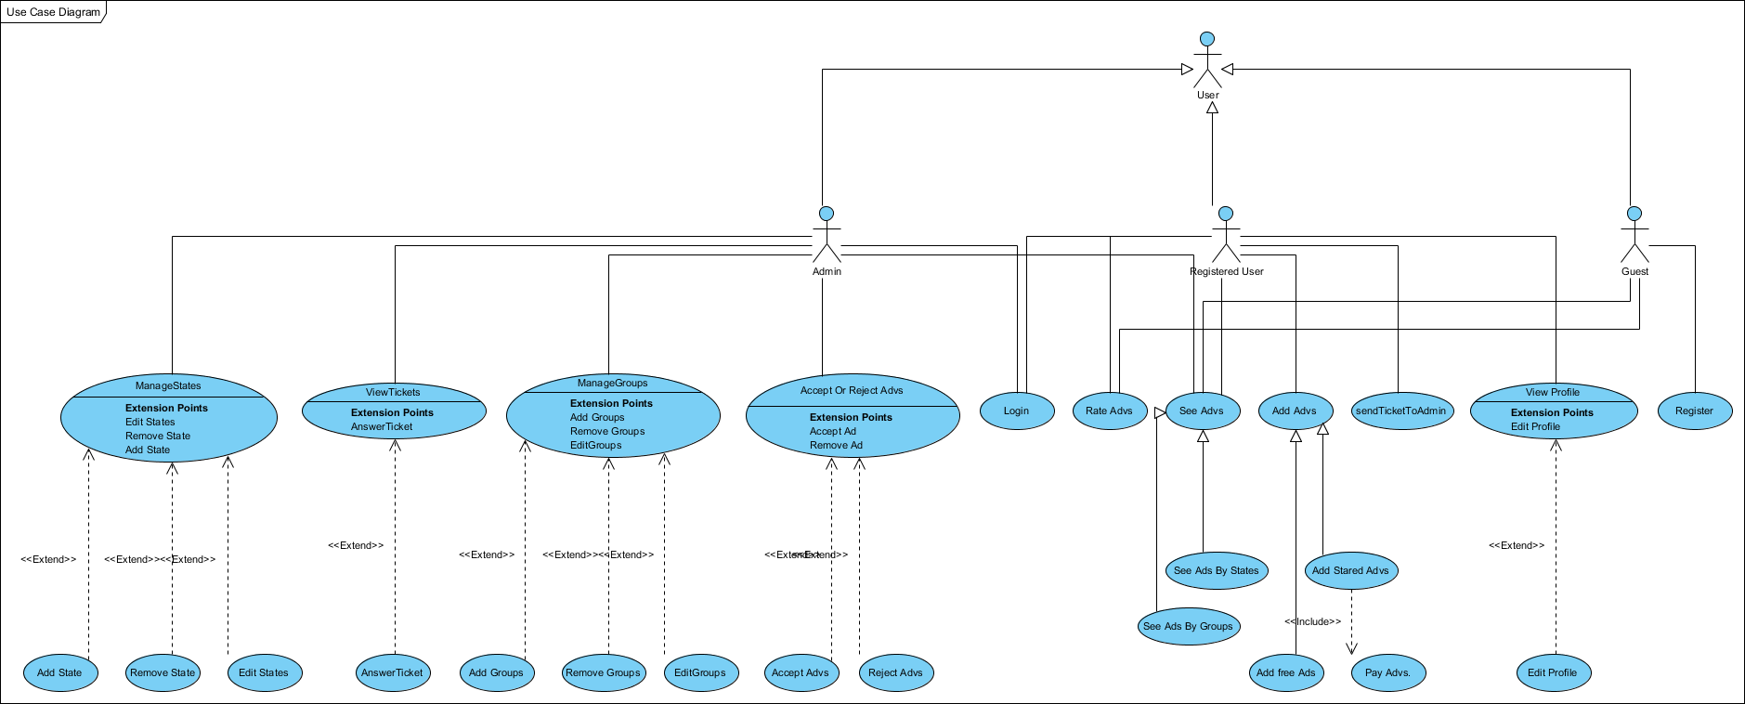

## نمودارهای توالی

### ورود به سیستم

|  |  |
| --- | --- |
| توضیحات | |
| نام دیاگرام | ورود به سیستم |
| کنشگر | کاربر ثبت‌نام کرده |
| کلاس سرحدی | loginPage:login و MemberPanel:MemberDefault |
| کلاس کنترلی | LoginController:AccountFunctions |
| کلاس موجودی | DataBaseContainer |
| شرح کلی | کاربر نام کاربری و رمز عبور خود را وارد می‌کند و سیستم بعد از بررسی در صورت صحیح بودن اطلاعات کاربر را به صفحه شخصی خود انتقال می‌دهد. |

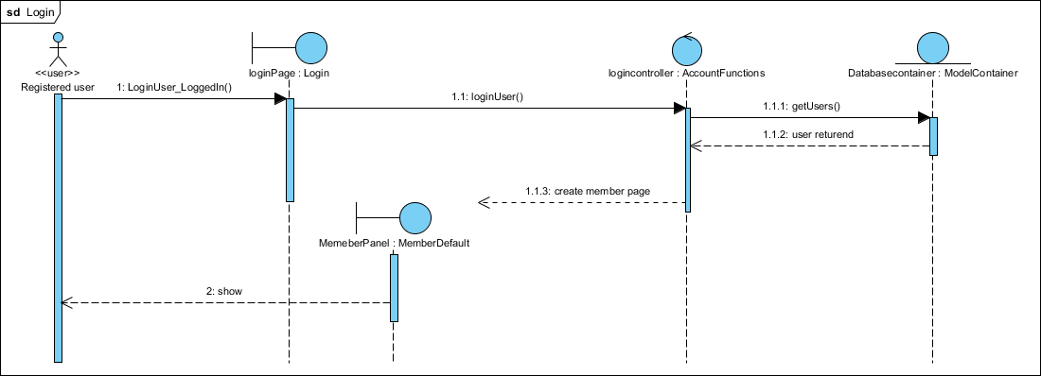

### عضویت در سیستم

|  |  |
| --- | --- |
| توضیحات | |
| نام دیاگرام | عضویت در سیستم |
| کنشگر | کاربر میهمان |
| کلاس سرحدی | RegisterPage: Register |
| کلاس کنترلی | RegisterController:AccountFunctions |
| کلاس موجودی | UserEntity: User, DataBaseContainer |
| شرح کلی | کاربر وارد سیستم می‌شود و تمام اطلاعات مورد نیاز برای ثبت‌نام را وارد می‌کند و با فشردن دکمه ثبت این اطلاعات در سیستم ذخیره خواهد گشت و کاربر عضو سیستم خواهد شد. سپس به صفحه پنل کاربری انتقال داده خواهد شد. |

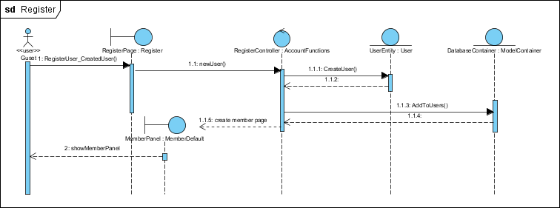

### درج تبلیغ رایگان

|  |  |
| --- | --- |
| توضیحات | |
| نام دیاگرام | درج تبلیغ رایگان |
| کنشگر | کاربر ثبت‌نام کرده |
| کلاس سرحدی | AddNewAdv |
| کلاس کنترلی | MemberFunctions |
| کلاس موجودی | Advertisement, ModelContainer |
| شرح کلی | کاربر وارد سیستم می‌شود و تمام اطلاعات مورد نیاز برای ثبت تبلیغ را وارد می‌کند و با فشردن دکمه ثبت این اطلاعات در سیستم ذخیره خواهد گشت. |

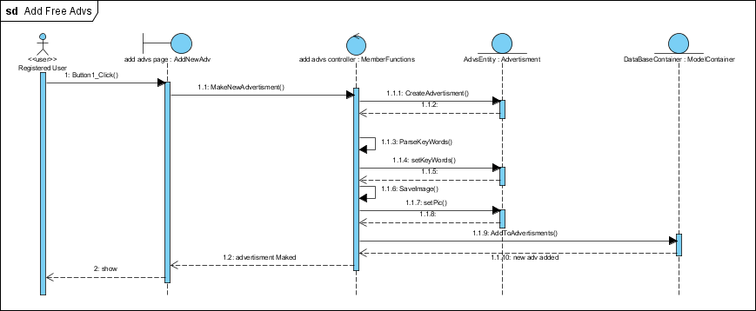

### مشاهده تبلیغات اضافه‌شده و تأیید یا لغو آن توسط مدیریت:

|  |  |
| --- | --- |
| توضیحات | |
| نام دیاگرام | مشاهده تبلیغات اضافه‌شده و تأیید یا لغو آن توسط مدیریت |
| کنشگر | مدیر |
| کلاس سرحدی | UnconfirmedAdvs |
| کلاس کنترلی | MemberFunctions, ShowAdvertisement |
| کلاس موجودی | Advertisement, ModelContainer |
| شرح کلی | مدیر وارد قسمت تبلیغات در انتظار می‌شود و بعد از آن تبلیغات را تأیید و یا رد می‌کند. |

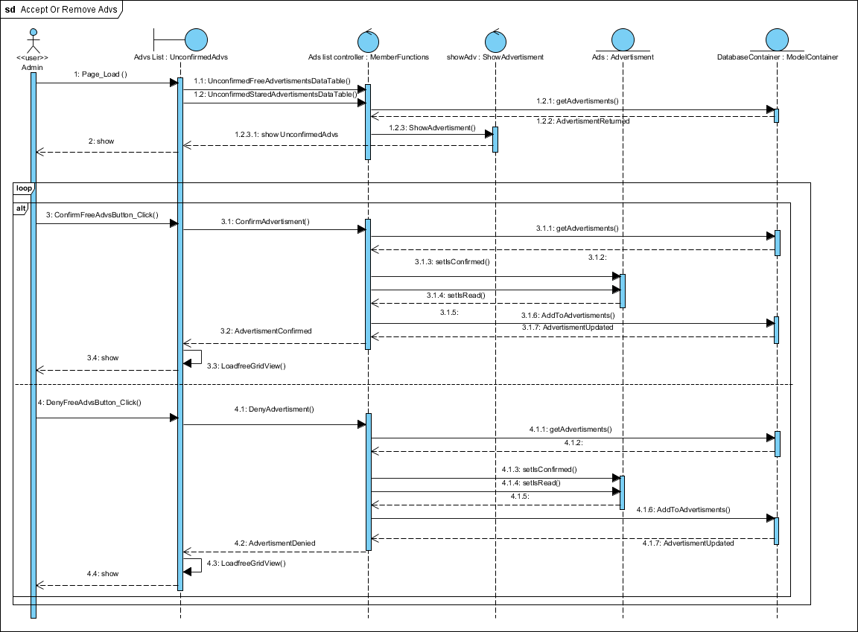

### مدیریت پروفایل

|  |  |
| --- | --- |
| توضیحات | |
| نام دیاگرام | مدیریت پروفایل |
| کنشگر | کاربر ثبت‌نام کرده |
| کلاس سرحدی | EditProfile |
| کلاس کنترلی | AccountFunctions |
| کلاس موجودی | User, ModelContainer |
| شرح کلی | کاربر وارد سیستم می‌شود پروفایل خود را مشاهده می‌کند و اطلاعاتی را که نیاز می‌داند را تغییر می‌دهد و این اطلاعات را ثبت می‌کند و سیستم اطلاعات پروفایل کاربر را بروز می‌کند. |

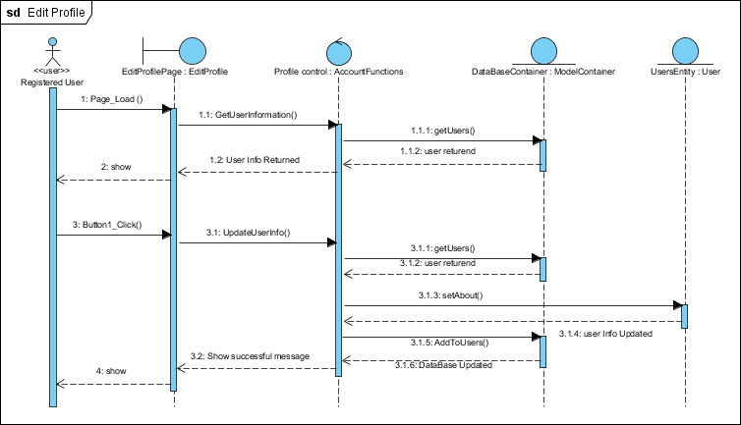

### درج تبلیغ ستاره‌دار

|  |  |
| --- | --- |
| توضیحات | |
| نام دیاگرام | درج تبلیغ ستاره‌دار |
| کنشگر | کاربر ثبت‌نام کرده |
| کلاس سرحدی | AddNewAdv |
| کلاس کنترلی | MemberFunctions |
| کلاس موجودی | Advertisement, ModelContainer |
| شرح کلی | کاربر وارد سیستم می‌شود و تمام اطلاعات مورد نیاز برای ثبت تبلیغ را وارد می‌کند و با فشردن دکمه ثبت این اطلاعات در سیستم ذخیره خواهد گشت. |

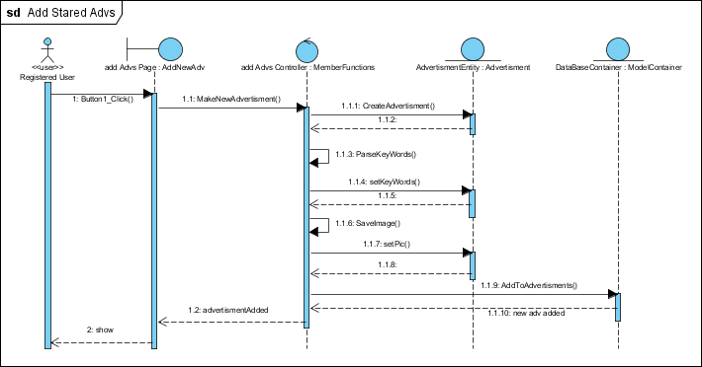

نکته: با توجه به اینکه پرداخت اینترنتی در فازهای آتی انجام می‌گیرد نمودار این قسمت شبیه به درج تبلیغ رایگان می‌باشد.

### اضافه کردن تیکت پشتیبانی جدید

|  |  |
| --- | --- |
| توضیحات | |
| نام دیاگرام | درج تیکت پشتیبانی |
| کنشگر | کاربر ثبت‌نام کرده |
| کلاس سرحدی | AddNewTicket |
| کلاس کنترلی | MemberFunctions |
| کلاس موجودی | Ticket, ModelContainer |
| شرح کلی | کاربر درخواست خود را در صفحه درج تیکت جدید وارد می‌کند و با فشردن دکمه ثبت این اطلاعات در سیستم ذخیره خواهد گشت. |

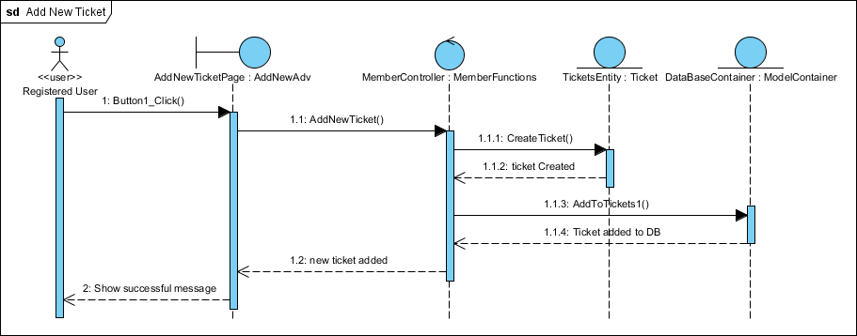

### مدیریت دسته‌بندی تبلیغات

|  |  |
| --- | --- |
| توضیحات | |
| نام دیاگرام | مدیریت دسته‌بندی تبلیغات |
| کنشگر | مدیر |
| کلاس سرحدی | GroupList, EditGroup |
| کلاس کنترلی | MemberFunctions |
| کلاس موجودی | Group, ModelContainer |
| شرح کلی | مدیر وارد صفحه مدیریت گروه‌ها می‌شود. گروه‌های موجود به مدیر نشان داده می‌شود سپس او یک گروه جدید را اضافه می‌کند یا گروه‌های قبلی را ویرایش می‌کند. |

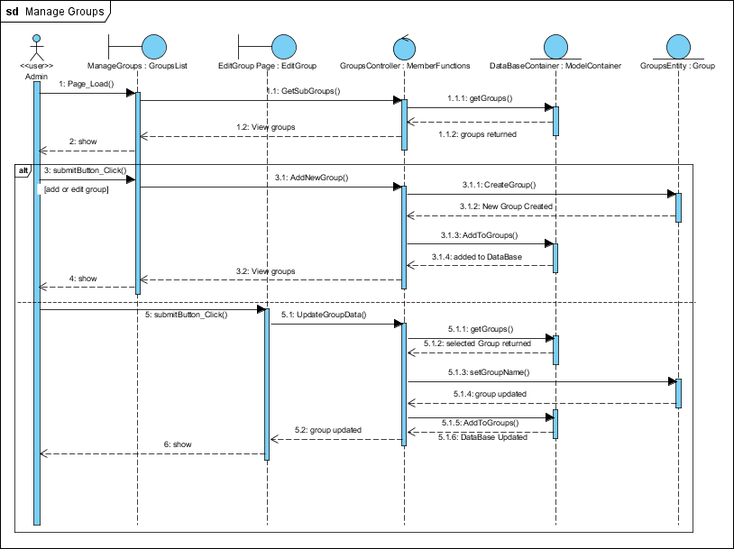

### مشاهده تبلیغات یک گروه

|  |  |
| --- | --- |
| توضیحات | |
| نام دیاگرام | مشاهده تبلیغات یک گروه |
| کنشگر | کاربر میهمان |
| کلاس سرحدی | ShowGroupAdvs |
| کلاس کنترلی | MemberFunctions |
| کلاس موجودی | ModelContainer |
| شرح کلی | کاربر پس از انتخاب یک گروه وارد صفحه تبلیغات آن گروه می‌شود و سیستم تبلیغات آن گروه را به او نشان می‌دهد. |

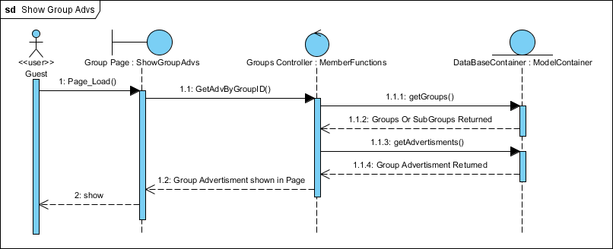

### مشاهده لیست تیکت‌ها

|  |  |
| --- | --- |
| توضیحات | |
| نام دیاگرام | مشاهده لیست تیکت‌ها |
| کنشگر | کاربر ثبت‌نام کرده |
| کلاس سرحدی | TicketsList |
| کلاس کنترلی | MemberFunctions |
| کلاس موجودی | ModelContainer |
| شرح کلی | کاربر به صفحه مشاهد‌ه تیکت‌ها می رود سیستم تیکت های کاربر را به او نشان می‌دهد همچنین کاربر می‌تواند تیکت‌ها را حذف کند. |

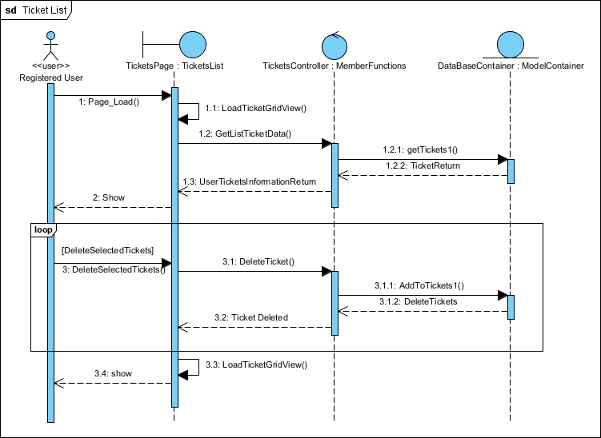

### مشاهده تبلیغات بر اساس استان

|  |  |
| --- | --- |
| توضیحات | |
| نام دیاگرام | مشاهده تبلیغات بر اساس استان |
| کنشگر | کاربر |
| کلاس سرحدی | ShowStateAdvs |
| کلاس کنترلی | PublicFunctions |
| کلاس موجودی | ModelContainer |
| شرح کلی | کاربر می تواند تبلیغ ها را بر اساس استان مورد نظر خود مشاهده کند |

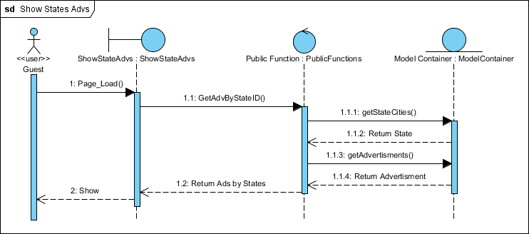

### مدیریت استان ها

|  |  |
| --- | --- |
| توضیحات | |
| نام دیاگرام | مدیریت استان ها |
| کنشگر | مدیر |
| کلاس سرحدی | StateCitiesList , EditStateCities |
| کلاس کنترلی | MemberFunctions |
| کلاس موجودی | ModelContainer, StateCity |
| شرح کلی | مدیر به صفحه مدیریت استان ها رفته و می تواند مشخصات استان ها را تغییر دهد یا اینکه یک استان جدید بسازد |

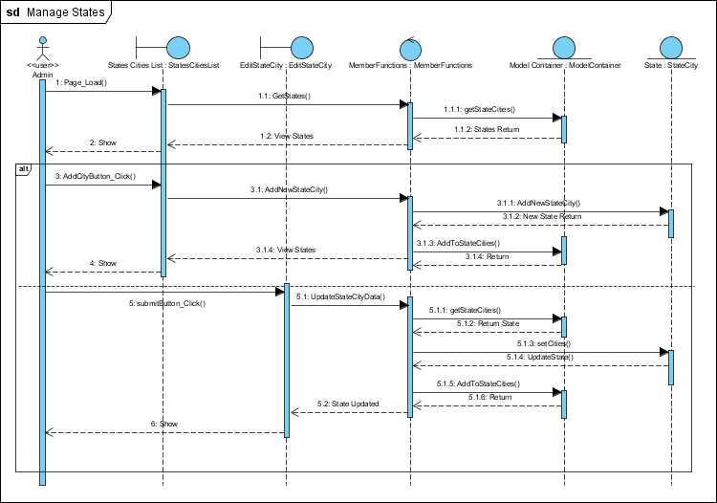

### مشاهده میانگین امتیاز و امتیاز دهی به تبلیغ ها

|  |  |
| --- | --- |
| توضیحات | |
| نام دیاگرام | مشاهده میانگین امتیاز و امتیازدهی به تبلیغ هاا |
| کنشگر | کاربر ثبت نام شده |
| کلاس سرحدی | AdvContent |
| کلاس کنترلی | MemberFunctions , PublicFunctions |
| کلاس موجودی | ModelContainer, Rate |
| شرح کلی | کاربر ثبت نام شده به صفحه مشاهده جزئیات آگهی رفته و می تواند میانگین امتیازهایی که دیگر کاربران به این تبلیغ داده اند را مشاهده کند و یا اینکه خود به تبلیغ امتیاز دهد |

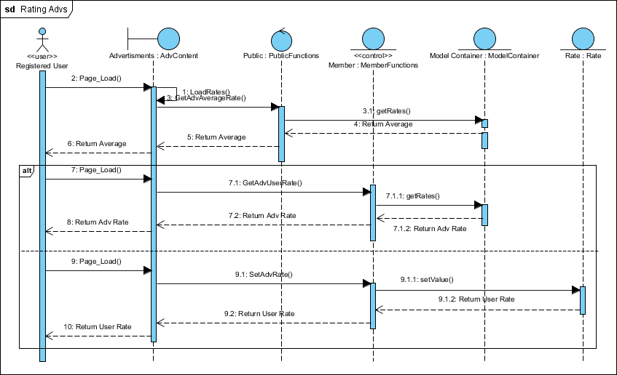

### مشاهده تیکت های ارسالی و پاسخ به آنها توسط مدیر

|  |  |
| --- | --- |
| توضیحات | |
| نام دیاگرام | مشاهده تیکت های ارسالی و پاسخ به آنها توسط مدیر |
| کنشگر | مدیر |
| کلاس سرحدی | ViewTicket |
| کلاس کنترلی | MemberFunctions |
| کلاس موجودی | ModelContainer, Ticket |
| شرح کلی | مدیر وارد صفحه مشاهده تیکت ارسالی می شود و پس از مشاهده درخواست کاربر به آن پاسخ می دهد |

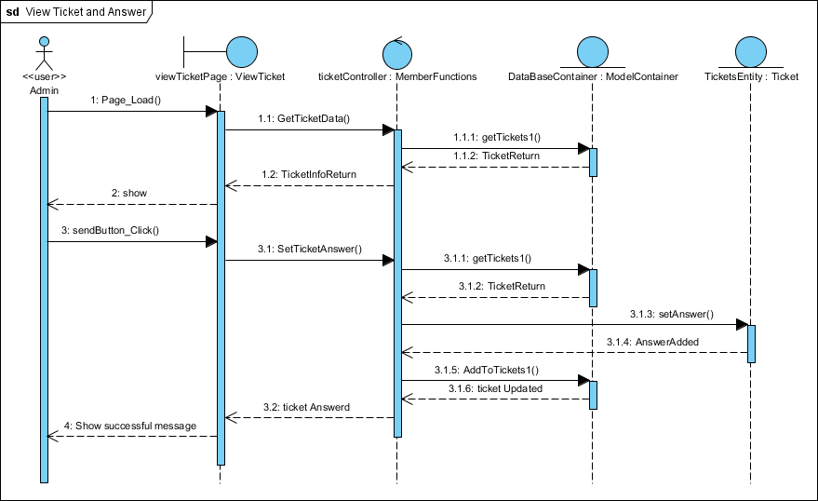

### درج نظر برای یک تبلیغ

|  |  |
| --- | --- |
| توضیحات | |
| نام دیاگرام | درج نظر برای یک تبلیغ |
| کنشگر | تمامی کاربران |
| کلاس سرحدی | AdvContent |
| کلاس کنترلی | PublicFunctions |
| کلاس موجودی | ModelContainer, Comments |
| شرح کلی | کاربران پس از ورود به صفحه جزئیات تبلیغ می توانند با کلیک روی قسمت نظر دهی نظرات خود را ثبت کنند. |

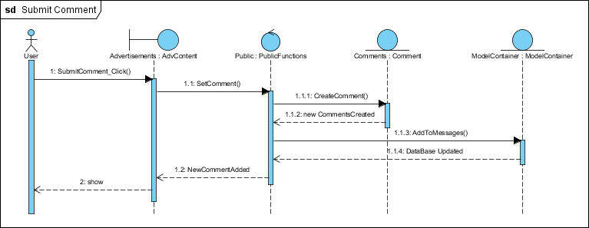

### مشاهده نظرات و تایید یا حذف آن توسط مدیر

|  |  |
| --- | --- |
| توضیحات | |
| نام دیاگرام | مشاهده نظرات و تایید یا حذف آن توسط مدیر |
| کنشگر | مدیر |
| کلاس سرحدی | CommentsList |
| کلاس کنترلی | MemberFunctions |
| کلاس موجودی | ModelContainer, Comments |
| شرح کلی | مدیر پس از ورود به صفحه مشاهده نظرات بعضی از آنها را انتخاب می کند و بر روی کلید تایید یا حذف نظرات کلیک می کند |

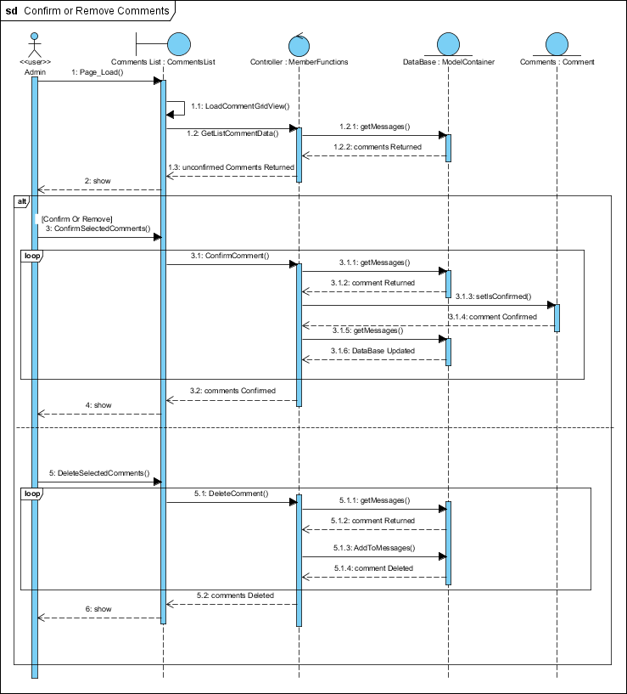

### مشاهده صفحه شخصی کاربران

|  |  |
| --- | --- |
| توضیحات | |
| نام دیاگرام | مشاهده صفحه شخصی کاربران |
| کنشگر | تمامی کاربران |
| کلاس سرحدی | Profile |
| کلاس کنترلی | MemberFunctions , AccountFunctions |
| کلاس موجودی | ModelContainer |
| شرح کلی | تمامی کاربران می توانند با ورود به صفحه شخصی یک کاربر اطلاعات تماس و تبلیغاتی که کاربر بر روی سایت قرار داده و تایید شده است را مشاهده کند |

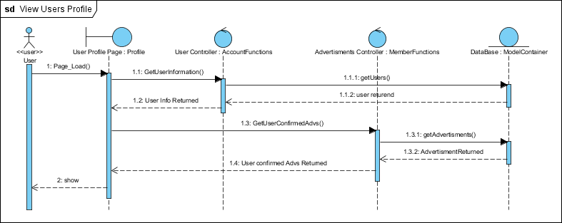

### تایید ارسال ایمیل تبلیغاتی توسط مدیر

|  |  |
| --- | --- |
| توضیحات | |
| نام دیاگرام | ارسال ایمیل تبلیغاتی |
| کنشگر | مدیر |
| کلاس سرحدی | UnconfirmedAvds |
| کلاس کنترلی | MemberFunctions |
| کلاس موجودی | ModelContainer , Advertisement |
| شرح کلی | مدیر وارد صفحه تبلیغات تایید نشده می شود و پس از آن تبلیغات ستاره دار را مشاهده می کند در صورتی که مدیر یک تبلیغ دو ستاره را تایید کند سیستم آن را برای کاربران سایت ارسال می کند. |

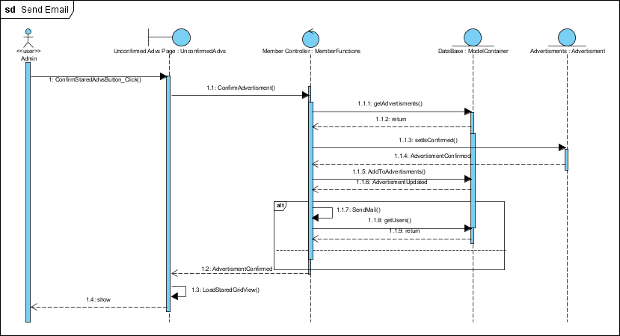

### ارسال پیام بین کاربران

|  |  |
| --- | --- |
| توضیحات | |
| نام دیاگرام | ارسال پیام بین کاربران |
| کنشگر | کاربر ثبت نام کرده |
| کلاس سرحدی | SendMessageToUsers |
| کلاس کنترلی | MemberFunctions |
| کلاس موجودی | ModelContainer , Messages |
| شرح کلی | کاربر ثبت نام کرده وارد صفحه ارسال پیام می شود و پس از انتخاب کاربران و نوشتن پیام پیامی از طرف او به کاربر ارسال می شود |

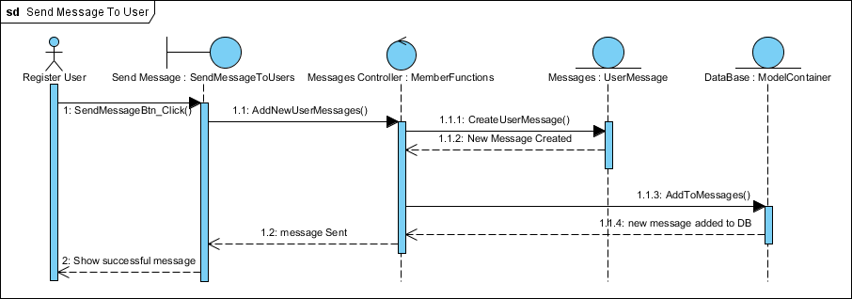

### مشاهده لیست پیام های دریافتی

|  |  |
| --- | --- |
| توضیحات | |
| نام دیاگرام | مشاهده لیست پیام های دریافتی |
| کنشگر | کاربر ثبت نام کرده |
| کلاس سرحدی | RecieveMessagesInbox |
| کلاس کنترلی | MemberFunctions |
| کلاس موجودی | ModelContainer |
| شرح کلی | کاربر ثبت نام کرده وارد صفحه پیام های دریافتی می شود و سیستم پیام های ارسال شده کاربران را به او نشان می دهد |

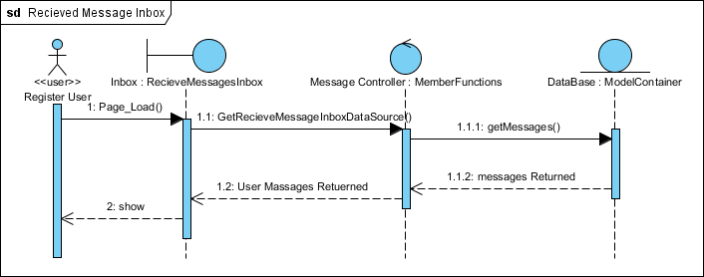

### مشاهده لیست پیام های ارسالی

|  |  |
| --- | --- |
| توضیحات | |
| نام دیاگرام | مشاهده لیست پیام های ارسالی |
| کنشگر | کاربر ثبت نام کرده |
| کلاس سرحدی | SendMessagesInbox |
| کلاس کنترلی | MemberFunctions |
| کلاس موجودی | ModelContainer |
| شرح کلی | کاربر ثبت نام کرده وارد صفحه پیام های ارسالی می شود و سیستم پیام های ارسال شده توسط او به بقیه کاربران را نشان می دهد |

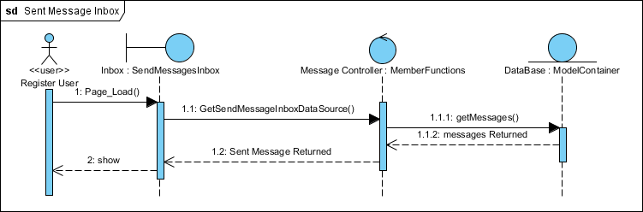

### مشاهده جزئیات پیام

|  |  |
| --- | --- |
| توضیحات | |
| نام دیاگرام | مشاهده جزئیات پیام |
| کنشگر | کاربر ثبت نام کرده |
| کلاس سرحدی | ViewMessage |
| کلاس کنترلی | MemberFunctions |
| کلاس موجودی | ModelContainer |
| شرح کلی | کاربر ثبت نام کرده وارد صفحه یک پیام خاص می شود و سیستم جزئیات پیام ارسال شده را به کاربر نشان می دهد |

